2018/2019学年度第一学期第四教育联盟期中考试初三年级化学试题（2018.11）
（考试时间：60分钟 卷面总分：70分） 命题人：
温馨提示：1． 认真审题， 独立思考， 准确作答， 体验成功！
2.将选择题答案涂在答题卡上，非选择题答案填到答卷对应的空格中，写在试卷上无效。
3．可能用到的相对原子质量：H—1，C—12，N—14，O—16，Mg—24， Al—27，Cl—35.5， K—39，Ca—40，Mn—55，Fe—56， Cu—64
一、选择题（每题只有一个选项符合要求，每题2分，共30分）
1.下列属于化学变化的是
A. 酒精挥发 B. 木柴燃烧 C. 河水结冰 D. 胆矾研碎
2.下列做法不利于我市创建国家级文明城市的是 ( )
A. 学生认真值日，搞好校园卫生 B. 农民就地燃烧秸秆，防止腐烂在农田里
C. 工人将工厂废水处理达标后再排放 D. 市民骑公共自行车出行
3.下列有关稀有气体的“自述”，错误的是 （ ）
A. 按质量分数计算，我在空气中约占0.94% B. 我是几种气体的总称
C. 我的化学性质很不活泼 D. 我通电时会发出不同颜色的光
4.用分子的观点解释下列现象，不合理的是 （ ）
A. 氢气燃烧—分子种类发生了变化 B. 氧气液化—分子体积变小
C. 酒精热胀冷缩—分子间间隔改变 D. 花香四溢—分子在不断运动
5.下列实验操作正确的是 （ ）
A. 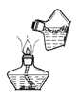 B. 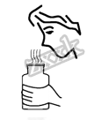 C. 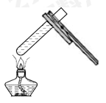 D. 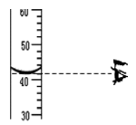 6.下列有关实验现象，描述正确的是 （ ）
A. 白磷在氧气里燃烧产生大量的白雾 B. 木炭在空气里燃烧生成了二氧化碳气体
C. 点燃火柴有黄色火焰 D. 铁丝在空气中燃烧火星四射，生成黑色固体
7.如图为元素周期表第三周期的局部，据此判断下列说法中正确的是：
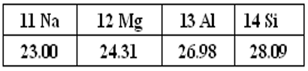
A. 它们都属于金属元素 B. 1个铝原子的质量是26.98g
C. 钠元素的一个原子中子数为l1 D. 镁元素原子的核电荷数为l2
8.如图表示两种气体发生的化学反应，其中相同的球代表同种原子。下列说法正确的是（ ）
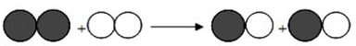
A. 化学反应前后原子的种类不变 B. 分子在化学变化不可再分
C. 生成物一定是氧化物 D. 该反应既不是化合反应也不是分解反应
9.某全麦饼干部分营养成分的含量如下表所示，表中的“钙．镁．锌．铁”指的是( )
营养成分 | 钙 | 镁 | 锌 | 铁
含量(毫克/100克) | 280—300 | 90—100 | 3—4 | 4.5—5

A. 单质 B. 原子 C. 分子 D. 元素
10.长途运输活鱼，常用过氧化钙增氧。CaO₂中Ca是+2价，则O的化合价为
A. +2 B. 0 C. -2 D. -1
11.对下列实验中出现的异常现象分析不合理的是
A. 制取氧气时，始终收集不到氧气-----可能装置的气密性不好
B. 测定空气中氧气含量，实验结果小于1/5-----可能燃烧结束后没有立即打开弹簧夹
C. 点燃氢气时，发生爆炸------点燃前可能没有检验氢气的纯度
D. 用高锰酸钾制取氧气时，试管炸裂了------可能试管口没有略向下倾斜
12.我们食用的甘蔗里含有丰富的蔗糖[C₁₂H₂₂O₁₁]。下列关于蔗糖的说法正确的是（ ）
A. 蔗糖分子中碳、氢、氧的元素的质量比为12:22:11
B. 蔗糖中氢元素的质量分数最大
C. 一个蔗糖分子中含有45个原子
D. 蔗糖是由12个碳原子、22个氢原子和11个氧原子构成的
13.下列粒子中具有稳定结构的原子是
A. 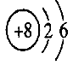 B. 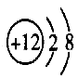 C. 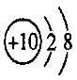 D. 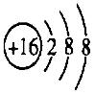
14.对资料或实验证据的分析是否正确，直接关系到科学探究是否符合客观事实。下图为实验室用等质量的高锰酸钾和氯酸钾(另加少量的二氧化锰)分别制取氧气的数据分析示意图。下列依据图示信息所得出的分析正确的是 ( )
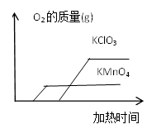
A. 同时开始加热，先收集到氧气的是氯酸钾
B. 加入少量的二氧化锰能使氯酸钾产生的氧气质量增加
C. 制取等量的氧气时，需要氯酸钾的质量量较少
D. 用这两种物质制取氧气时，产生氧气的质量都等于反应物中氧元素的质量
15.由氧化镁和另一种金属氧化物组成的混合物4g，其中含氧元素1.8g，则另一种金属氧化物为（ ）
A. Al₂O₃ B. CuO C. FeO D. CaO
二、非选择题（共40分）
16.请按要求填空。
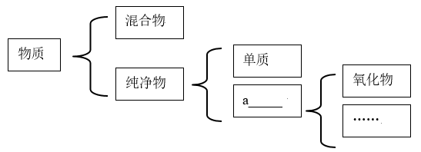
（1）上图中a处应填写____________。
（2）有以下物质①空气、②氧气、③二氧化碳其中属于混合物的是________，（用序号填空，下同）属于单质的是_______,属于氧化物的是____________。
（3）只含有一种元素的物质不可能是____________
A.单质 B.化合物 C.混合物
17.2016年3月22日是第二十四届“世界水日”,宣传主题是“水与就业”。
（1）水(H₂O)中氧元素的质量分数为__________。
（2）下列有关水分子的说法正确的是____________(填序号)。
A．水中水分子不断运动 B．冰中水分子之间无间隔
C．水加热变成水蒸气时，水分子破裂成氢原子和氧原子
D．水分子很小，一滴（20滴为1mL）水中大约有1万个水分子
（3）明矾是一种净水剂，它在净水中起的作用是__________________，氯化铝也是一种常用的净水剂，写出氯化铝的化学式____________________。
（4）硬水给人们的生活带来了许多麻烦，可用__________鉴别硬水和软水。生活中可用__________的方法使硬水软化。
（5）实验室在如图所示的实验中都要用到水，关于水的作用说法不正确的是______。
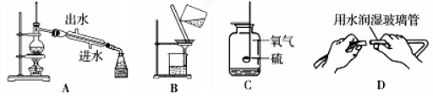
A.蒸馏时使水蒸气液化 B.分离氯化钾（易溶于水）和二氧化锰（难溶于水）时溶解氯化钾
C.硫燃烧时防止集气瓶炸裂 D.连接仪器时起润滑作用
（6）如图是活性炭净水器示意图，其中活性炭的作用是：_____________、__________________。
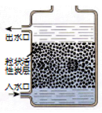
（7）如图是电解水实验的装置，下列有关电解水实验说法正确的是______
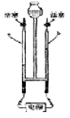
A.电解水实验的现象是正负两极都有气泡冒出，正负两极气体的体积比约为1：2
B.电解水实验获得结论是水是由氢气和氧气组成的
C.电解水实验时在水中加氢氧化钠是为了加快反应速度，起催化作用
D.电解水实验的符号表达式是H₂+O₂H₂O
（8）小刚收集到一瓶浑浊的长江水，他要模拟自来水厂的净水过程，最终制成自来水。其实验过程如下所示，回答下列问题。
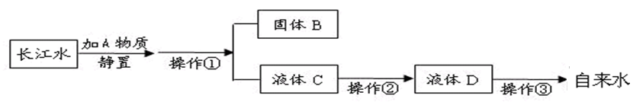
向水样中加入明矾搅拌溶解，静置一段时间后，进行操作①的名称是_____________；该操作中用到的玻璃仪器有_______________任写一个）若进行完该操作后，发现滤液仍旧浑浊，造成这一现象的原因可能是_____________________ 。
18.实验室常用下列装置来制取氧气：
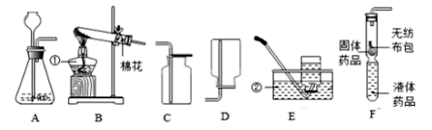
（1）写出图中有标号仪器的名称：①____________②______________
（2）装置B可用于实验室制取氧气，试管口放一小团棉花的作用是_____________________，写出该反应的符号表达式____________________________(填序号)，若要收集一瓶较纯净的氧气可选用___________（填收集装置的序号）。
（3）小明同学用“碎冰冰”包装做了如图F的发生装置制氧气，该装置中的液体药品是_________，无纺布包中的固体药品是________________，起___________________作用。写出该反应的符号表达式___________________________。F装置的优点是可以随时开始和停止反应，装好药品后如何操作使反应开始？____________________。
19. 只有氧气才能支持燃烧吗？某学习小组对这个问题进行如下探究。
【信息给予】钠是一种银白色的金属，能与空气中的氧气与水蒸气反应。
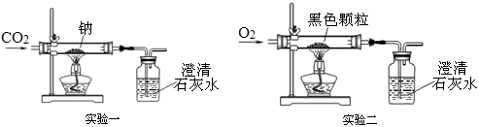
【提出问题1】除氧气外，是否还有其他物质也能支持燃烧。
【进行实验一】如图，向盛有金属钠（Na）的硬质玻璃管中通入纯净、干燥的CO₂，当观察到澄清石灰水中刚好出现浑浊时，点燃酒精灯，同时继续缓缓通入CO₂，钠剧烈燃烧，产生白烟，燃烧结束后玻璃管中有黑色颗粒和白色固体生成。
【得出结论】二氧化碳 ① （“能”或“不能”）支持某些物质燃烧。
【反思评价】点燃酒精灯前，要先向玻璃管中通会二氧化碳，其目的是____②_____。
【提出问题2】黑色颗粒和白色固体是什么？
【猜想与假设】黑色颗粒可能是 ③（用化学式填写）。
【进行实验二】现象：黑色颗粒逐渐减少，澄清石灰水_________④__________。
【得出结论】实验二证明：黑色颗粒的猜想是正确的。
某同学对白色固体的成分做出猜想：（Ⅰ）碳酸钠（Ⅱ）氢氧化钠。
你认为猜想 ⑤ （填序号）一定是错误的，理由是 ⑥ 。
20.我市出售的食盐中多含有亚铁氰化钾[K₄Fe(CN)₆]，小明对此产生了兴趣，查阅资料如下：亚铁氰化钾，化学式为K₄Fe(CN)₆，浅黄色固体，略有咸味，有微毒，添加到食盐中可防止食盐结块。我国《食品添加剂使用卫生标准》规定每吨食盐中亚铁氰化钾不得超过17g。请计算：
(1)亚铁氰化钾的相对分子质量为_______________。
(2)亚铁氰化钾中钾元素、铁元素、碳元素、氮元素的质量比是________________。
(3)经检测某食盐每吨含铁元素(假设铁元素只存在于亚铁氰化钾中)5.6g，该食盐____________(填“是”或“否”)符合我国《食品添加剂使用卫生标准》？(写出计算过程)

